

AGOSTO/2025
PRODUÇÃO



UNIVERSO DE AÇÃO

UNIDADES ASSISTIDAS POR MODALIDADE

UNIDADE | PÚBLICA | PRIVADA | FILANTRÓPICA | TOTAL
UNIDADE | 156 | 55 | 11 | 223
% | 70,0% | 25,0% | 5,0% | 100%



PÚBLICA

Atende 70% das unidades

PRIVADA

Atende 25% das unidades

FILANTRÓPICA

Atende 5% das unidades

- DADOS ESTATÍSTICOS

- COLETA DE SANGUE DE DOADORES | UNIDADE | META MENSAL | PRODUÇÃO | PERCENTUAL DE ALCANCE
Bolsas de Sangue Total Coletadas de Doadores | Bolsas coletadas | 5.200 | 4.352 | 84%
Coleta por Aférese | Bolsas coletadas | 110 | 149 | 135%
2. COLETA DE SANGUE DE DOADORES | UNIDADE | META MENSAL | PRODUÇÃO | PERCENTUAL DE ALCANCE
Hemocomponentes Produzidos | Produção | 11.960 | 10.139 | 85%
3. TESTES LABORATORIAIS | UNIDADE | META MENSAL | PRODUÇÃO | PERCENTUAL DE ALCANCE
Exames Imunohematológicos  (doador de sangue e receptores) realizados | Exames | 18.517 | 15.783 | 85%
Exames sorológicos (doador de sangue e pacientes) realizados - Sorologia I e II de doador | Exames | 6.806 | 6.071 | 89%
5. ASSISTÊNCIA | UNIDADE | META | PRODUÇÃO | PERCENTUAL DE ALCANCE
Atendimento ambulatorial –  Consultas médicas realizadas. | Consultas | 900 | 694 | 77%
Atendimento ambulatorial - Consultas não médicas realizadas (exceto odontologia). | Consultas | 1.300 | 1.054 | 81%
Exames laboratoriais | Exames | 640 | 792 | 124%

3. INDICADORES DE DESEMPENHO
Indicadores de Desempenho | Descrição | Memória de Cálculo | Meta | %
1. Percentual de atendimento a solicitações externas de hemocomponentes. | Representa a proporção (%) de solicitações externas de hemocomponentes atendidas. | (Nº total de solicitações externas de hemocomponentes atendidos / Nº total de solicitações externas de hemocomponentes) x 100 | > 95% | 98%
2. Taxa de Doadores de 1ª vez. | Representa o percentual de doadores de sangue que doaram pela primeira vez no serviço de hemoterapia no período avaliado. | (Nº de doadores de sangue de 1ª vez / Nº Total de doadores de sangue no período) x 100. | >37% | 24%
3. Índice de Produção de Hemocomponentes. | Mensura a relação entre os quantitativos de Hemocomponentes produzidos e as bolsas de sangue total coletadas no período. | (Nº de hemocomponentes produzidos / Nº total de bolsas de sangue total coletadas no período) x 100. | 2,3 | 2,3
4. Percentual de Perdas de Concentrado de Hemácias por validade. | Representa o percentual de perdas/descarte de concentrados de hemácias em relação ao total de concentrados de hemacias produzidas no período. | (Quantitativo de Concentrado de Hemácias descartadas por expiração do prazo de validade/ Nº total de concentrados de hamácia produzidos no período) x 100. | <8% | 16,00%
5. Qualidade de Hemocomponentes Produzidos. | Consiste em apresentar um indicador para o controlde de Qualidade geral dos hemocomponentes. | Percentual de hemocomponentes avaliados x 100/pela meta. | >90% | 99,60%
6. Percentual de cumprimentos de visitas técnico -administrativas nos serviços assistidos pelas unidades gerenciadas pelo parceiro privado. | Consiste na realização de visitas técnicas/administrativas com intuito de verificar a conformidade de procedimentos e uso adequado dos hemocompoentes nos serviços assistidos pelas unidades, para as quais são fornecidos hemocomponentes. | (Nº total de visitas realizadas nos serviços assistidos pelas unidades gerenciadas para os quais fornecem hemocomponentes / Nº total de visitas programas mês para atender cronograma anual) x 100. | >90% | 100%
7. Capacidade de atendimento às solicitações de fornecimento de hemocomponentes a leitos SUS em novos serviços de saúde. | Consiste no atesto da capacidade de atendimento às solicitações de fornecimento de hemocomponentes, especialmente concentrado de hemácias (incluindo a realização dos testes pré-transfusionais, se necessário), para atender a  pacientes em leitos SUS em “novos serviços de saúde". | (total de bolsas distribuídas em 180 dias /6 = X  X - nº de bolsas descartadas = y/30). | ≥ 100 | 137

4. INDICADORES DE ACOMPANHAMENTO
Indicadores de Desempenho | Descrição | Memória de Cálculo | Meta | Qd / %
1. Número de cadastros/coletas sangue para exame de histocompatibilidade (medula óssea). | Número de cadastros/coletas . | Somatório dos cadastros realizados. | Atender a demanda. | 371
2. Hemocomponentes distribuídos. | N° de hemocomponentes distribuídos. | Somatório dos hemocomponentes distribuídos. | Atender a demanda. | 6.300
3. Clínica Hematológica. | Pacientes atendidos no ambulatório. | Somatório dos atendimentos. | Atender a demanda. | 120
4. N° de aplicações de pró-coagulantes e medicamentos em pacientes com coagulopatias hereditárias e/ou hemoglobinopatias no ambulatório da unidade. | N° de aplicações de pró-coagulantes e medicamentos aplicados. | Somatório das aplicações de medicamentos. | Atender a demanda. | 82
5. Número de testes sorológicos para possível doador de órgãos. | Número de testes sorológicos realizados de doador de órgãos. | Somatório dos exames. | Atender a demanda. | 490
6. Número de testes imunohematológicos para possível doador de órgãos. | Número de testes imunohematológicos realizados de doador de órgãos | Somatório dos exames. | Atender a demanda. | 40
7. Percentual de satisfação de doadores de sangue (Pesquisa de satisfação). | Representa o percentual de doadores de sangue que se declararam satisfeitos com o serviço recebido. | (Nº de doadores de sangue que assinalaram nota de “ótimo” ou “bom” / Nº total de doadores de sangue que participaram da pesquisa) x 100. | > 95% | 96,24%
8. Estoque adequado de Concentrado de Hemácias (CH). | Representa o quantitativo de concentrados de Hemácias liberados e em estoque suficientes para atender a demanda por tipo de CH por um período de 07 dias. | ( Nº Total de bolsas de CH distribuídas nos últimos 6 meses / 180 (6 meses) este resultado x 7 (dias). | Suficiente para atender a demanda por tipo de CH por um período de 06 (seis) dias. | Estoque seguro para  14 dias
9. Tempo médio de atendimento ao paciente (tempo médio de espera para realização de consultas/procedimentos). | Tempo médio de atendimento ao paciente (tempo médio de espera para realização de consultas/procedimentos). | Soma do tempo total de espera dos pacientes após o cadastro na recepção até o início do primeiro atendimento, em minutos. | ≤ 45 minutos | 00:13:00
10. Taxa de doações espontâneas | Doação de espontânea é a doação advinda do indivíduo que doa para atender à necessidade de um paciente. | Nº Total de doadores espontâneo ÷ Nº de candidatos à doação de sangue. | ≤ 90% | 94%
11. Taxa de doador de repetição | Relacionado a periodicidade de doação, doadores de repetição. | Nº Total de doadores de repetição ÷ N° de candidatos à doação de sangue. | ≤ 38% | 41%

- RECURSOS HUMANOS







N° de colaboradores por categoria
profissional
Total
340
Técnicos
257
Administrativos
83
0
100
200
300
400
Nº de colaboradores por
vínculo empregatício
M U N I C I P I O S
0
C E L E T I S T A S
280
S E R V I D O R E S
T O T A L
0
100 200 300 400

60
340

- CAMPANHAS EXTERNAS
Campanhas Externas – Agosto de 2025
Coleta externa representou 17,5% das coletas no total da Rede HEMO
Nº de campanhas mês: 14 Coletas realizadas | Nº de Cadastro | Nº de Bolsas | Nº de Inaptos | Nº Cadastro de Medula
TOTAL GERAL | 958 | 762 | 179 | 151

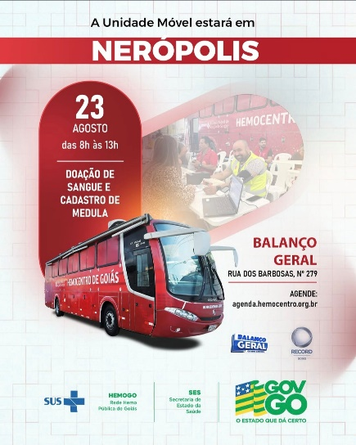

- PESQUISA DE SATISFAÇÃO DE USUÁRIO

Os indicadores relacionados a Ouvidoria e Pesquisa de Satisfação estão dentre as metas de atenção ao usuário no qual a pesquisa de satisfação destina-se à avaliação da percepção de qualidade de serviço pelos doadores, pacientes ou acompanhantes e a resolução de queixas o conjunto de ações geradas por uma queixa no sentido de solucioná-la e que possa ser encaminhada ao seu autor como resposta ou esclarecimento ao problema apresentado.

Perfil | Meta | agosto
Resolução de queixas (ouvidoria) | 80% | 100%
Pesquisa de satisfação dos usuários (doadores e pacientes) | 95% | 99,53%
Demandas da Ouvidoria - Resolução
Agosto/2025
USUÁRIOS | ELOGIOS | SUGESTÕES | SOLICITAÇÕES | QUEIXAS | % Resolução
Pacientes doadores | 0 | 0 | 0 | 0 | 0%
Total | 0 | 0 | 0 | 0 | 0%

Análise Critica: Não foram registradas demandas na ouvidora no mês de agosto.

Agosto/2025
Avaliações | Pesquisa nos Tablets/TOTEN
Quantidade de respostas da pesquisa | 2.952
Avaliação Geral Clientes no quesito Satisfeitos | 99,53%
Avaliação Geral Clientes no quesito Insatisfeitos. | 0,35%
Avaliação Geral Clientes no quesito Não opinaram. | 0,12%

Agosto/2025
Avaliações | Rede Sociais
Quantidade de Interações nas redes sociais | 26
Avaliação no quesito elogios | 0
Avaliação no quesito reclamações | 2
Avaliação no quesito dúvidas | 21
Quesito outros (informações diversas) | 3

Foram registradas sete reclamações sobre contatos com a unidade, dificuldades para agendamentos são as principais queixas. As dúvidas estão relacionadas a agendamentos e retirada dos exames laboratoriais, aos critérios para doação de sangue, meios de contato com as unidades, prazo para novas doações de sangue, horário de atendimento, inclusive mas não se restringindo às coletas externas. Os outros motivos, estão relacionados a menções nos stories, campanhas externas de doação de sangue e parcerias. Não foram registrados elogios no período.

Agosto/2025
Avaliações | Satisfação
Número de Doadores que se declararam satisfeitos | 2.768
Número de Doadores que responderam a pesquisa | 2.876
Porcentagem de Doadores Satisfeitos | 96,24%

A pesquisa compreende todas as unidades da Rede HEMO, no total participaram 2.876 doadores, alcançando a satisfação de 96,24%. Foram registradas 125 manifestações dos usuários nos tablets da Rede HEMO, com mensagens contendo elogios, sugestões e solicitações de melhorias. Os elogios representam 77,60% das manifestações e foram distribuídas entre o atendimento (Atendimento na recepção e coleta), lanche servido e estrutura física. As sugestões representam 5,60% das manifestações, sendo estas relacionadas ao tempo de atendimento, variabilidade no lanche ofertado e atualizações na estrutura física. Já as Solicitações de Melhorias representam 16,8% das manifestações sendo direcionas ao lanche, flexibilidade na disponibilização dos resultados de exames e melhora no tempo de atendimento de avaliação da pesquisa através do tablet.

- ATIVIDADES DESENVOLVIDAS

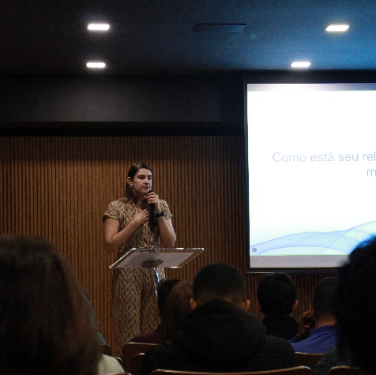
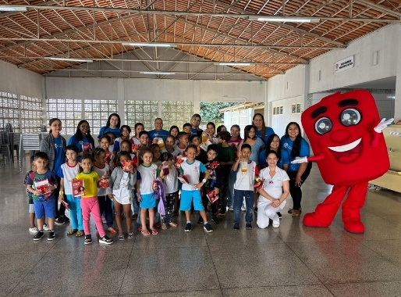

No dia 11 de agosto, a Rede HEMO de início à Semana Interna de Prevenção de Acidentes do Tranalho (SIPAT).
No dia 05 de agosto, o Hemocentro Coordenador realizou uma palestra sobre a importância da doação de sangue no Centro Social Pai Eterno (Cespe).

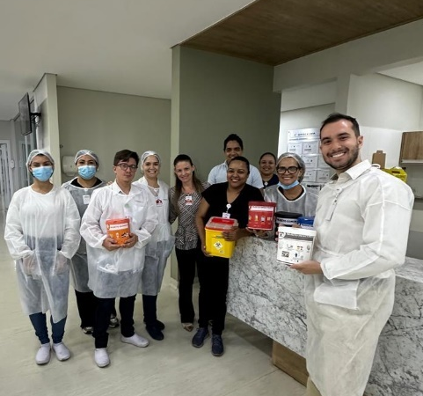
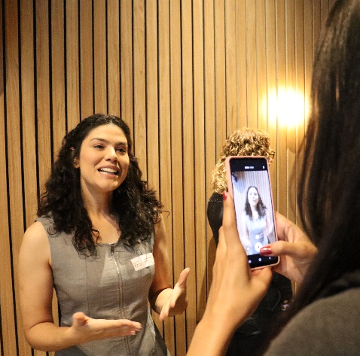

No dia 28 de agosto, o Hemocentro Coordenador realizou uma ação educativa sobre a segregação correta dos resíduos para os colaboradores.
No dia 08 agosto, as lideranças do Idtech, HGG e Rede HEMO participaram de uma capacitação voltada ao aperfeiçoamento das habilidades de comunicação e oratória.

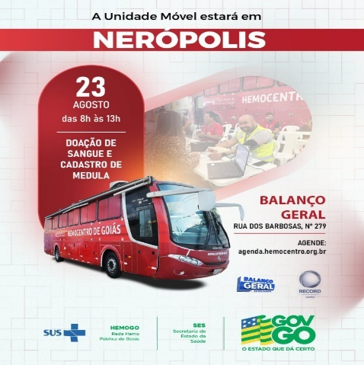
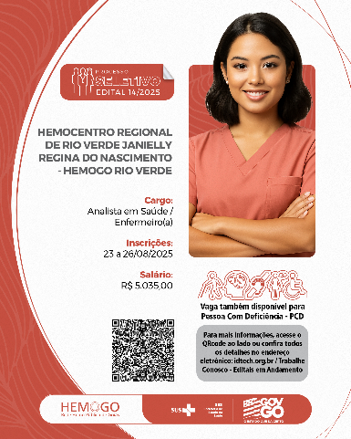

No dia 23 de agosto, a Rede HEMO participou do balanço Geral nos Bairros em Nerópolis.
No dia 26 de agosto, o Idtech abriu processo seletivo para contratação imediata e formação de cadastro de reserva para o cargo de Analista em Saúde para atuar no Hemocentro Regional de Rio Verde.

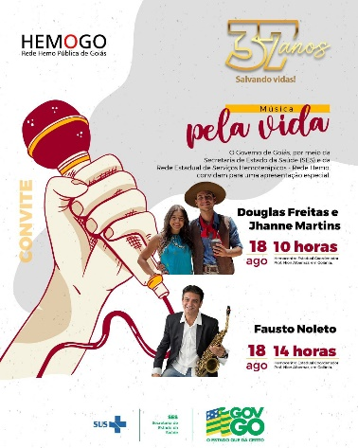
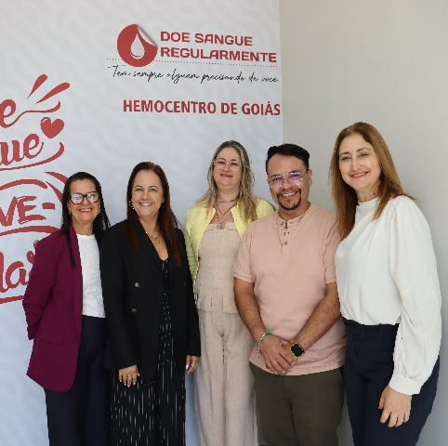

No dia 18 de agosto, em comemoração aos 37 anos do Hemocentro Coordenador, foi realizada apresentação musical com sanfoneiro e saxofonista para os pacientes, acompanhantes e colaboradores.
No dia 21 de agosto, o Hemocentro Coordenador recebeu a visita dos representantes do Centro de Hemoterapia de Sergipe (Hemose). Os profissionais acompanharam os processos, gestão da qualidade e o funcionamento das áreas estratégicas da instituição.

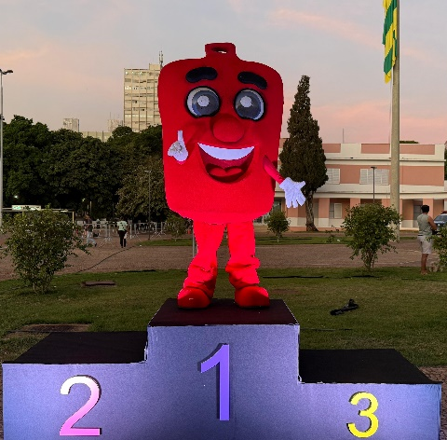


No dia 28 de agosto, sob mediação do Idetech a Federação Nacional de Cultura e o Sindicato de Enfermágem registraram no Ministério do Trabalho e Emprego, que garante um reajuste de 6% para técnicos e auxiliares de enfermágem.

No dia 29 de agosto, o Hemocentro Coordenador participou da Corrida do Bem 2025, promovida pela Organização de Goiás (OVG).

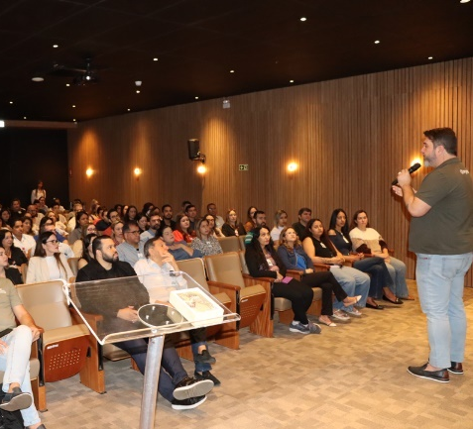
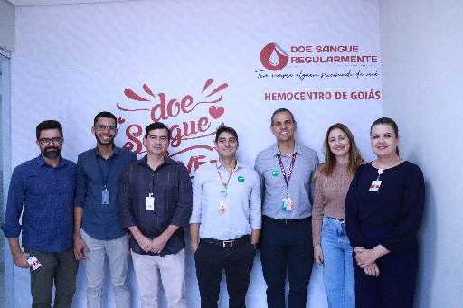

Nos dias 27 e 28 de agosto, o HGG, unidade gerida pelo Idtech, foi palco da palestra “O Poder da Gentileza”, reunindo colaboradores do HGG, CSC do Idtech e Rede HEMO.

No dia 27 de agosto, inspetores da Comissão Nacional de Energia Nuclear (CNEN) realizaram uma inspeção de proteção física no aparelho irradiador de sangue do Hemocentro Coordenador.

No mês de agosto, as equipes da Rede HEMO participaram de uma reunião científica sobre o uso de soluções de glicerina no processo de qualificação térmica de desempenho de câmara de conservação de sangue.

No dia 13 de agosto, o Hemocentro Coordenador relizou uma atividade educativa de ações de biossegurança enfatizando a importância da vacinação dos colaboradores de saúde.

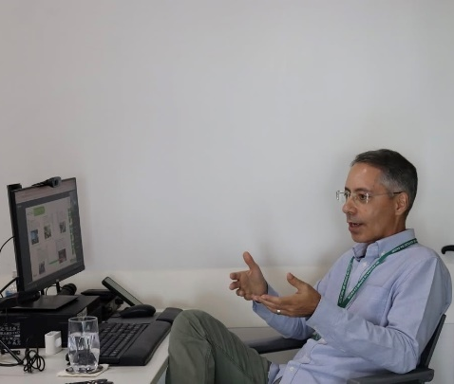
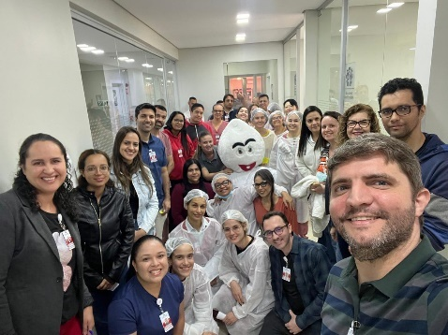


No dia 16 de agosto, o Hemocentro Coordenador participou de uma ação do Projeto Plateia Social, tivemos a participação no Espetáculo de Dança “Carlota”,



Relatório elaborado pela Diretoria da Rede HEMO e aprovado pelo Conselho de Administração em:

Zanyr da Paixão Chaud e Sá Abreu
Presidente do Conselho de Administração do Idtech

